

地域における非営利組織―フードバンクと労働者協同組合の実践から
お問合せ・申し込み先
☎ 0852-67-7350 fax0852-67-7351
attakagenkibin＠gmail.com
参加無料
どなたでも参加できます
会場や資料の都合で、事前に
お申し込みいただけると助かります
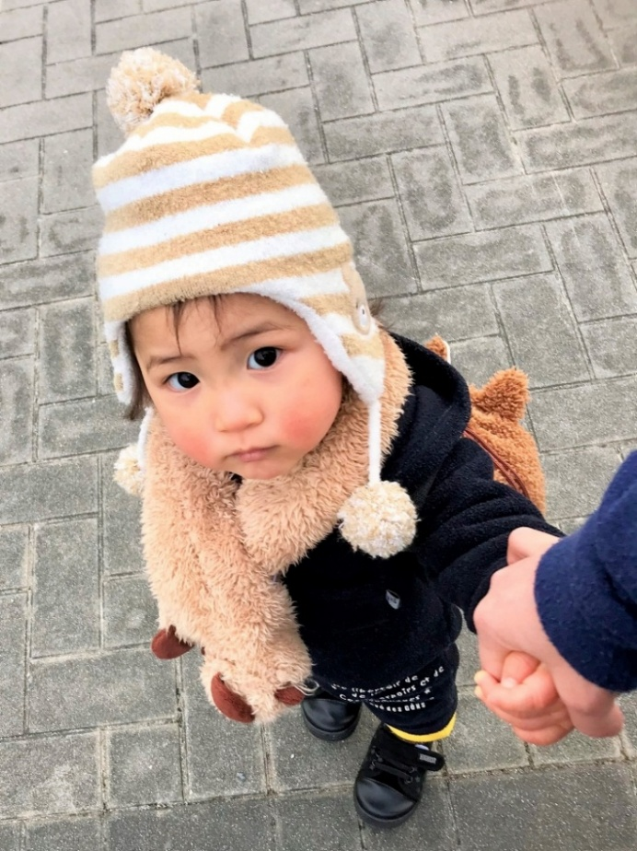
松江と出雲でフードバンク事業を行うNPOよりそれぞれ利用者アンケートの報告を行うとともに、労働者協同組合の取り組みから地域でのNPOの役割を考えます。
長期化する物価高やお米の高騰のなかで、利用者アンケ－トには、「子どもには、しっかり食べて欲しいので自分の分を減らしている」「（生活が苦しいので）スキマバイトをはじめた」「食事は一日一回にした」など、おかあさんからのたくさんの声が寄せられています。
第2部 地域におけるNPOの役割
報告： 地域の中で非営利組織が行う役割
―島根県の労働者協同組合を中心に―
講師 橋本 周哉氏
大阪大学大学院 人間科学研究科（博士前期課程）
コメント 毎熊 浩一氏
第1部 フードバンク団体アンケート実施報告
②フードバンクしまね あったか元気便
講師 佐藤 桃子氏
大阪大学大学院 人間科学研究科講師
①NPO法人しまね子ども支援プロジェクト
講師 毎熊 浩一氏
NPOしまね子ども支援プロジェクト理事長
島根大学法文学部教授

